**询价文件**

**（最低价）**

采购项目名称：重庆市第四中级人民法院重型道闸及人行通道闸采购及安装项目

采购人：重庆市第四中级人民法院

二○二四年五月

目 录

第一篇 采购邀请书 - 3 -

一、询价内容 - 3 -

二、资金来源 - 3 -

三、供应商资格条件 - 3 -

四、采购有关说明 - 3 -

五、其它有关规定 - 3 -

六、联系方式 - 4 -

第二篇采购项目技术需求 - 5 -

一、项目情况一览表 - 5 -

二、产品要求及特点 - 5 -

第三篇采购项目商务需求 - 6 -

一、交付时间、地点及验收标准 - 6 -

二、报价要求 - 6 -

三、付款方式 - 6 -

四、售后承诺 - 6 -

四、知识产权 - 7 -

五、其他 - 7 -

第四篇 供应商须知 - 8 -

一、询价费用 - 8 -

二、询价文件 - 8 -

三、询价要求 - 8 -

四、询价程序 - 9 -

五、评审依据 - 10 -

六、成交原则 - 10 -

七、成交通知 - 11 -

八、签订合同 - 11 -

第五篇格式合同 - 12 -

第六篇响应文件编制要求 - 14 -

一、经济部分 - 15 -

二、技术部分 - 18 -

三、商务部分 - 19 -

四、资格条件及其他 - 21 -

五、其他应提供的资料 - 26 -

## 第一篇 采购邀请书

重庆市第四中级人民法院（以下简称：采购人）对重庆市第四中级人民法院重型道闸及人行通道闸采购及安装项目进行询价。欢迎有资格的供应商前来参与询价。

### 一、询价内容

|  |  |  |  |  |
| --- | --- | --- | --- | --- |
| **序号** | **项目名称** | **预算金额（元）** | **成交供应商数量（名）** | **备注** |
| 1 | 重庆市第四中级人民法院道闸采购及安装项目 | 45000 | 1 | 无 |

### 二、资金来源

财政资金，预算金额45000元。

### 三、供应商资格条件

（一）满足《中华人民共和国政府采购法》第二十二条规定。

（二）本项目的特定资格要求：无。

### 四、采购有关说明

（一）供应商应通过行采家（https://www.gec123.com/），登记加入“行采家供应商库”。

（二）凡有意参加采购的供应商请在行采家（https://www.gec123.com/xe/）网上下载本项目询价文件以及补遗等采购前公布的所有项目资料，无论供应商下载与否，均视为已知晓所有采购实质性要求内容。

（三）线下报价

1.线下报价时间：按本项目网上公告规定的报价截止时间为准。

2.线下报价要求：本项目须线下递交纸质材料（加盖供应商鲜章，格式要求详见第六篇响应文件编制要求）1份，具体要求详见下文。

（四）线下递交响应文件地址：重庆市第四中级人民法院301会议室（重庆市黔江区正阳街道武陵大道与朝阳路交叉口西南侧）

（七）线下响应文件递交开始时间：2024年X月XX日北京时间14:00

（八）线下响应文件递交截止时间：2024年X月XX日北京时间14:30

### 五、其它有关规定

（一）单位负责人为同一人或者存在直接控股、管理关系的不同供应商，不得参加同一合同项（分包）下的政府采购活动，否则均为响应无效。

（二）为采购项目提供整体设计、规范编制或者项目管理、监理、检测等服务的供应商，不得再参加该采购项目的其他采购活动。

（三）本项目的补遗文件（如果有）一律在行采家（https://www.gec123.com/xe/）上发布，请各供应商注意下载；无论供应商下载与否，均视同供应商已知晓本项目补遗文件（如果有）的内容。

（四）超过响应文件截止时间递交的响应文件，恕不接收。

（五）询价费用：无论询价结果如何，供应商参与本项目询价的所有费用均应由供应商自行承担。

**（六）本项目不接受联合体参与询价。**

**（七）本项目不接受合同分包。**

（八）按照《财政部关于在政府采购活动中查询及使用信用记录有关问题的通知》财库〔2016〕125号，供应商列入失信被执行人、重大税收违法案件当事人名单、政府采购严重违法失信行为记录名单及其他不符合《中华人民共和国政府采购法》第二十二条规定条件的供应商，将拒绝其参与政府采购活动。

### 六、联系方式

采购人：重庆市第四中级人民法院

联系人：罗老师

电 话：023-79312765

地 址：重庆市黔江区正阳街道武陵大道与朝阳路交叉口西南侧

## 第二篇采购项目技术需求

### 一、项目情况一览表

|  |  |  |  |
| --- | --- | --- | --- |
| **序号** | **项目名称** | **数量/单位** | **备注** |
| 1 | 重庆市第四中级人民法院重型道闸及人行通道闸采购及安装项目 | 1/项 | 具体内容及数量详见下文和分项报价明细表。 |

### 二、产品要求及特点

（一）外形简洁，机箱结实耐用，可适用户外环境下使用。

（二）采用先进的表面处理工艺。

（三）采用交流三相变频电机，升落杆速度可调，闸杆运行平稳定可靠。

（四）闸机机箱需配备双行双色显示屏，及时显示信息和可自定义信息

（五）可内部增设车牌识别系统，使闸机和车牌识别一体，简单而实用

（六）停电手动快速起杆；来电自动复位。

（七）一体机芯结构，压缩弹簧可避免弹簧拉断而引起的事故。

（八）控制起、落、停杆；线控、遥控可选。

（九）起落杆速度6秒~8秒可调

（十）地感接口：如地感被正常安装后，在落杆过程中有车辆压在地感线圈上时，就转为起杆，如车未离开线圈，按任何键都不响应落杆，但车辆离开线圈后，杆自动落下。

（十一）道闸高度应高于1.5米，栅栏间隙不能高于0.12米，总长度满足现场尺寸（8米）颜色（灰色）

（十二）人行通道高度与门卫室窗户齐平（1.2米）宽度1米颜色（灰色）

（十三）人行通道门与道闸之间做栅栏，颜色（灰色）长度（2米）高度（1.2米）。

## 第三篇采购项目商务需求

### 一、交付时间、地点及验收标准

（一）交付时间

合同签订后7工作日内完成交货并安装调试完成。

（二）交付地点

采购人指定地点。

（三）验收标准

1.外观：

（1）表面无损伤和影响性能的缺陷，局部擦、划伤应符合相应标准的规定，着色表面不存在明显的色差，表面无金属屑、毛刺、腐蚀性斑痕及其他污迹，间隙均匀。

（2）产品是否按合同内所采购产品一致（主要是颜色、长度、高度、宽度）。

2.驱动：

（1）按关门按键、道闸关门轻触地面并停止。

（2）按开门按键、道闸升至垂直地面处自动停止。

（3）遥控和台控必须在有效范围内有效控制道闸。

（4）电机在运行中是否有异常响声及机箱是否稳固。

3.型材与安装：

（1）安装位置正确、齐全、牢固、端正、具有足够的强度、开关灵活、洁净、美观无污染。

（2）是否有配备手动开关钥匙，当停电时，只需将手柄插入手动孔内旋转即可实现手动开关门，从而不影响在特殊情况下门体的正常开关使用。

### 二、报价要求

本次报价为人民币报价，报价包括但不限于完成本项目所需的产品价、运输费（含装卸费）、人工费、保险费、安装调试费、税费等货到采购人指定地点的所有费用。因成交供应商自身原因造成漏报、少报皆由其自行承担责任，采购人不再补偿任何费用。

### 三、付款方式

验收合格后一次性付款（付款日期最长不超过2024年12月）。

### 四、售后承诺

（一）严格按照合同要求，提供符合行业标准、质量合格的产品。

（二）保证所供产品加工工艺完善、检测手段完备，安装施工工艺完善，产品设备决不带缺陷交付给采购人使用。

（三）产品质保期不低于3年，质保期自竣工之日起计。保修期内，因为产品自身质量问题，成交供应商负责免费跟换零部件，免费维修；如因采购人人为造成损坏或不可抗的自然灾害引起质量问题，成交供应商技术负责上门维修，在此期间只收取零部件成本及维修费。保修期外提供产品终生有偿服务。

（四）为保证采购人的正常使用，在接到故障通知后45分钟内做响应，一个工作日内到达现场进行检查维修排查故障，如遇特殊情况负责向负责部门报告并得到同意后处理。

（五）提供设备使用操作方法的免费培训服务。

### 四、知识产权

采购人在中华人民共和国境内使用成交供应商提供的项目内容及服务时免受第三方提出的侵犯其专利权或其它知识产权的起诉。如果第三方提出侵权指控，成交供应商应承担由此而引起的一切法律责任和费用。

（注：若涉及软件开发等服务类项目知识产权的，知识产权归采购人所有）。

### 五、其他

其他未尽事宜由供需双方在采购合同中详细约定。

## 第四篇 供应商须知

### 一、询价费用

参与询价的供应商应承担其编制响应文件所涉及的一切费用，不论询价结果如何，采购人在任何情况下无义务也无责任承担这些费用。

### 二、询价文件

（一）询价文件由采购邀请书、采购项目技术需求、采购项目商务需求、供应商须知、合同草案条款及合同样本、响应文件编制要求六部分组成。

（二）采购人所作的一切有效的书面通知、修改及补充，都是询价文件不可分割的部分。

（三）询价文件的解释

供应商如对询价文件有疑问，必须以书面形式在提交响应文件截止时间1个工作日前向采购人要求澄清，采购人可视具体情况做出处理或答复。如供应商未提出疑问，视为完全理解并同意本询价文件。一经进入询价程序，即视为供应商已详细阅读全部文件资料，完全理解询价文件所有条款内容并同意放弃对这方面有不明白及误解的权利。

（四）本询价文件中，采购人根据与供应商询价情况可能实质性变动的内容为询价文件第二、三、五篇全部内容。

### 三、询价要求

（一）响应文件

供应商应当按照询价文件的要求编制响应文件，并对询价文件提出的要求和条件作出实质性响应。

1.响应文件组成

响应文件由第六篇“响应文件格式要求”规定的部分和供应商所作的一切有效补充、修改和承诺等文件组成，供应商应按照第六篇“响应文件格式”规定进行编写，也可在基本格式基础上对表格进行扩展，未规定格式的由供应商自定格式。

2.联合体

本项目不接受联合体竞标。

3.询价有效期：响应文件及有关承诺文件有效期为询价开始时间起90天。

（二）修正错误

若供应商所递交的响应文件或最后报价中的价格出现大写金额和小写金额不一致的错误，以大写金额修正为准。如果供应商不接受修正后的价格，将失去成为成交供应商的资格。

（三）提交响应文件的份数和签署

1.供应商线下递交纸质材料（加盖供应商鲜章，格式要求详见第六篇响应文件编制要求）1份。

2.在纸质材料中，询价文件第六篇响应文件编制要求中规定签字、盖章的地方必须按其规定签字、盖章。

### 四、询价程序

（一）由本项目采购人对各供应商的资格及符合进行检查，检查的内容如下：

1.资格性检查。依据法律法规和询价文件的规定，对响应文件中的资格证明等进行审查，以确定供应商是否具备询价资格。资格性检查资料表如下：

|  |  |  |  |
| --- | --- | --- | --- |
| **序号** | **检查因素** | | **检查内容** |
| 1 | 《中华人民共和国政府采购法》第二十二条规定 | （1）具有独立承担民事责任的能力 | 1.供应商法人营业执照（副本）或事业单位法人证书（副本）或个体工商户营业执照或有效的自然人身份证明或社会团体法人登记证书（提供复印件）。  2.供应商法定代表人身份证明和法定代表人授权代表委托书。 |
| （2）具有良好的商业信誉和健全的财务会计制度 | 供应商提供“基本资格条件承诺函”（详见第七篇）。 |
| （3）具有履行合同所必需的设备和专业技术能力 |
| （4）有依法缴纳税收和社会保障金的良好记录 |
| （5）参加政府采购活动前三年内，在经营活动中没有重大违法记录（注①） |
| （6）法律、行政法规规定的其他条件 | / |
| （7）本项目的特定资格要求 | 按询价文件要求提供证明材料（如果有）。 |

注：①根据《中华人民共和国政府采购法实施条例》第十九条“参加政府采购活动前三年内，在经营活动中没有重大违法记录”中“重大违法记录”，是指供应商因违法经营受到刑事处罚或者责令停产停业、吊销许可证或者执照、较大数额罚款等行政处罚。行政处罚中“较大数额”的认定标准，按照“财政部关于《中华人民共和国政府采购法实施条例》第十九条第一款“较大数额罚款”具体适用问题的意见（财库〔2022〕3 号）”执行。

2.符合性检查。依据询价文件的规定，采购人从响应文件的有效性、完整性和对询价文件的响应程度进行审查，以确定是否对询价文件的实质性要求作出响应。符合性检查资料表如下：

|  |  |  |  |
| --- | --- | --- | --- |
| **序号** | **评审因素** | | **评审标准** |
| 1 | 有效性审查 | 响应文件签署 | 响应文件上法定代表人或其授权代表人的签字齐全。 |
| 法定代表人身份证明及授权委托书 | 法定代表人身份证明及授权委托书有效，符合询价文件规定的格式，签字或盖章齐全。 |
| 响应方案 | 只能有一个响应方案。 |
| 报价唯一 | 只能有一个有效报价，不得提交选择性报价。 |
| 2 | 完整性审查 | 响应文件份数 | 响应文件数量符合询价文件要求。 |
| 3 | 询价文件的响应程度审查 | 响应文件内容 | 对询价文件第二篇、第三篇规定的询价内容作出响应。 |
| 询价有效期 | 满足询价文件规定。 |

### 五、评审依据

评审的依据为询价文件和供应商上传的电子响应文件。采购人判断响应文件对询价文件的响应，仅基于响应文件本身而不靠外部证据。

### 六、成交原则

（一）评审办法

1.采购人将依照本询价文件相关规定对符合本次采购要求、质量和服务的供应商所提交的报价按报价最低的原则确定成交供应商。如出现两个以上相同最低报价的，则以交付时间短的供应商为成交供应商；如果最低报价和交付时间都相同，则以采购人随机抽取的方式确定成交供应商。

2.成交价格=成交供应商的报价。

（二）评审细则

1.资格符合性检查

依据法律法规和询价文件的规定，对供应商的资格证明等进行审查，以确定供应商是否具备询价资格。

2.对响应文件的有效性、完整性和响应程度检查

依据询价文件的规定，对供应商的响应文件从质量、服务等方面进行审查，以确定供应商是否实质性响应询价文件的要求。

3.出现下列情形之一的，采购人应当终止询价采购采购活动，发布项目终止公告并说明原因，重新开展采购活动：

3.1因情况变化，不再符合规定的询价采购采购方式适用情形的；

3.2出现影响采购公正的违法、违规行为的；

3.3在采购过程中符合竞争要求的供应商或者报价未超过采购预算的供应商不足3家的。

### 七、成交通知

（一）成交供应商确定后两个工作日内，采购人将行采家（https://www.gec123.com/xe/）上发布结果公告，请各供应商注意查看。

（二）结果公告将作为签订合同的依据。

### 八、签订合同

（一）采购人应当自结果公告发布之日起二十日内，按照询价文件和成交供应商响应文件的约定，与成交供应商签订书面合同。所签订的合同不得对询价文件和供应商的响应文件作实质性修改。

（二）询价文件、供应商的响应文件及澄清文件等，均为签订采购合同的依据。

（三）合同生效条款由供需双方约定，法律、行政法规规定应当办理批准、登记等手续后生效的合同，依照其规定。

（四）合同原则上应按照《采购合同》签订，相关单位要求适用合同通用格式版本的，应按其要求另行签订其他合同。

（五）采购人要求成交供应商提供履约保证金的，应当在询价文件中予以约定。成交供应商履约完毕后，采购人应于五日内无息退还其履约保证金。

## 

## 第五篇格式合同

**采购合同**

甲方（需方）：___________________________ 计价单位：____________

乙方（供方）：___________________________ 计量单位：_____________

经双方协商一致，达成以下购销合同：

|  |  |  |  |  |  |  |
| --- | --- | --- | --- | --- | --- | --- |
| 名称 | 数量 | 综合单价 | | 总价 | 服务时间 | 服务地点 |
|  |  |  | |  |  |  |
|  |  |  | |  |  |  |
|  |  |  | |  |  |  |
|  |  |  | |  |  |  |
|  |  |  | |  |  |  |
|  |  |  | |  |  |  |
|  |  |  | |  |  |  |
|  |  |  | |  |  |  |
| 合计人民币（小写）： | | | | | | |
| 合计人民币（大写）： | | | | | | |
| 一、质量要求和技术标准。供方须根据需方要求及本招标文件规定的国家相关标准进行服务，服务承诺如下：  （一）质量要求  （二）服务要求 | | | | | | |
| 二、执行标准： | | | | | | |
| 三、验收标准、方法：  如有异议，请于日内提出。 | | | | | | | |
| 四、付款方式： | | | | | | | |
| 五、违约责任： | | | | | | | |
| 六、其他约定事项：  1.招标文件及其补遗文件、投标文件和承诺是本合同不可分割的部分。  2.本合同如发生争议由双方协商解决，协商不成向需方所在人民法院提请诉讼。  3.本合同一式__份，需方__份，供方__份，具备同等法律效力。  4.其他： | | | | | | | |
| 需方：  地址：  联系电话：  授权代表： | | | 供方：  地址：  电话：  传真：  开户银行：  账号：  授权代表：  （本栏请用计算机打印以便于准确付款） | | | | |
| 备注： | | | | | | | |

签约时间：年月日 签约地点：

## 第六篇响应文件编制要求

一、经济部分

（一）询价报价函

（二）分项报价明细表

二、技术部分

技术响应偏离表

三、商务部分

（一）商务响应偏离表

（二）其它优惠服务承诺

四、资格条件及其他

（一）法人营业执照（副本）或事业单位法人证书（副本）或个体工商户营业执照或有效的自然人身份证明或社会团体法人登记证书复印件

（二）法定代表人身份证明书（格式）

（三）法定代表人授权委托书（格式）

（四）基本资格条件承诺函（格式）

（五）特定资格条件证明文件（如果有）

五、其他应提供的资料

其他与项目有关的资料（自附）

### 一、经济部分

**（一）询价报价函**

询价报价函

（采购人名称）：

我方收到____________________________（项目名称）的询价文件，经详细研究，决定参加该项目的询价。

1.愿意按照询价文件中的一切要求，提供本项目采购内容及相关服务，询价报价为人民币大写： ，人民币小写： 元。

2.我方现提交的响应文件为：响应文件纸质文档 **1** 份。

3.我方承诺：本次询价的有效期为90天。

4.我方完全理解和接受贵方询价文件的一切规定和要求及评审办法。

5.在整个询价过程中，我方若有违规行为，接受按照《中华人民共和国政府采购法》和《询价文件》之规定给予惩罚。

6.我方若成为成交供应商，将按照最终询价结果签订合同，并且严格履行合同义务。本承诺函将成为合同不可分割的一部分，与合同具有同等的法律效力。

7.我方未为采购项目提供整体设计、规范编制或者项目管理、监理、检测等服务。

供应商（公章）：

地址：

电话： 传真：

网址： 邮编：

联系人：

年月日

**（二）分项报价明细表**

|  |  |  |  |  |  |  |  |  |
| --- | --- | --- | --- | --- | --- | --- | --- | --- |
| 序号 | 设备名称 | | 品牌 | 型号/规格 | 单位 | 数量 | 单价 | 小 计 |
| 1 | 道闸部分 | 空降闸（颜色：灰） |  |  | 台 | 2 |  |  |
| 2 | 车辆检测器（地感） |  |  | 套 | 1 |  |  |
| 3 | 土建、线材、运费、施工调试费用合计： | | | | | | |  |
| A | 以上大门整改部分小计： | | | | | | |  |
| 3 | 人行通道部分 | 无刷智能门（含定制广告页） |  |  | 套 | 1 |  |  |
| 4 | 双目人脸识别 |  |  | 台 | 1 |  |  |
| 5 | 人行通道栏杆 |  |  | 米 | 2 |  |  |
| 6 | 土建、线材、运费、施工调试费用合计： | | | | | | |  |
| B | 以上费用小计： | | | | | | |  |
| **三、岗亭收费管理中心设备** | | | | | | | | |
| 序号 | 设备名称 | | 品牌 | 型号/规格 | 单位 | 数量 | 单价 | 备注 |
| 1 | 电脑 | | \ | \ | 台 | 1 | \ | 利旧 |
| 2 | 显示器+鼠标键盘 | | \ | \ | 套 | 1 | \ | 利旧 |
| 5 | 网络交换机 | | \ | \ | 台 | 1 | \ | 利旧 |
| C | 小计：无 | | | | | | |  |
| **四、以上设备合计:** | | | | | | | |  |

供应商： 法定代表人或法定代表人授权代表：

（供应商公章） （签字或盖章）

年月日

注：请供应商完整填写本表。

### 二、技术部分

**（一）技术响应偏离表**

技术响应偏离表

对于询价文件的技术要求，如有任何偏离请如实填写下表：

|  |  |  |  |
| --- | --- | --- | --- |
| 序号 | 采购项目需求 | 响应情况 | 差异说明 |
|  |  |  |  |
|  |  |  |  |
|  |  |  |  |
|  |  |  |  |
|  |  |  |  |
|  |  |  |  |

供应商： 法定代表人授权代表：

（供应商公章） （签字或盖章）

年月日

注：

1.本表即为对本项目“第二篇采购项目技术需求”中所列技术要求进行比较和响应；

2.该表可扩展。

### 三、商务部分

**（一）商务响应偏离表**

商务响应偏离表

对于询价文件的商务要求，如有任何偏离请如实填写下表：

|  |  |  |  |
| --- | --- | --- | --- |
| 序号 | 采购项目需求 | 响应情况 | 差异说明 |
|  |  |  |  |
|  |  |  |  |
|  |  |  |  |
|  |  |  |  |
|  |  |  |  |
|  |  |  |  |

供应商： 法定代表人授权代表：

（供应商公章） （签字或盖章）

年月日

注：

1.本表即为对本项目“第三篇采购项目商务需求”中所列商务要求进行比较和响应；

2.该表可扩展。

**（二）其它优惠服务承诺（格式自定）**

### 四、资格条件及其他

（一）法人营业执照（副本）或事业单位法人证书（副本）或个体工商户营业执照或有效的自然人身份证明或社会团体法人登记证书复印件

（二）法定代表人身份证明书（格式）

采购项目名称：

致： （采购人名称）：

（法定代表人姓名）在 （供应商名称）任 （职务名称）职务，是（供应商名称） 的法定代表人。

特此证明。

（供应商公章）

年 月 日

法定代表人电话： 电子邮箱： @ （若授权他人办理并签署响应文件的可不填写）

（附：法定代表人身份证正反面复印件）

（三）法定代表人授权委托书（格式）

采购项目名称：

致： （采购人名称）：

（供应商法定代表人名称）是 （供应商名称）的法定代表人，特授权 （被授权人姓名及身份证号码）代表我单位全权办理上述项目的谈判采购、签约等具体工作，并签署全部有关文件、协议及合同。

我单位对被授权人的签字负全部责任。

在撤消授权的书面通知以前，本授权书一直有效。被授权人在授权书有效期内签署的所有文件不因授权的撤消而失效。

被授权人： 供应商法定代表人：

（签字或盖章） （签字或盖章）

被授权人电话： 电子邮箱： @ （若法定代表人办理并签署响应文件的可不填写）

（附：被授权人身份证正反面复印件）

（供应商公章）

年 月 日

（四）基本资格条件承诺函（格式）

致 （采购人名称）：

（供应商名称）郑重承诺：

1.我方具有良好的商业信誉和健全的财务会计制度，具有履行合同所必需的设备和专业技术能力，具有依法缴纳税收和社会保障金的良好记录，参加本项目采购活动前三年内无重大违法活动记录。

2.我方未列入在信用中国网站（www.creditchina.gov.cn）“失信被执行人”、“重大税收违法案件当事人名单”中，也未列入中国政府采购网（www.ccgp.gov.cn）“政府采购严重违法失信行为记录名单”中。

3.我方在采购项目评审（评标）环节结束后，随时接受采购人、采购代理机构的检查验证，配合提供相关证明材料，证明符合《中华人民共和国政府采购法》规定的供应商基本资格条件。

我方对以上承诺负全部法律责任。

特此承诺。

（供应商公章）

年 月 日

（五）特定资格条件证明文件（如果有）

### 五、其他应提供的资料

其他与项目有关的资料（自附）

1. **其他：**

**（1）设备尺寸图文说明及要求**

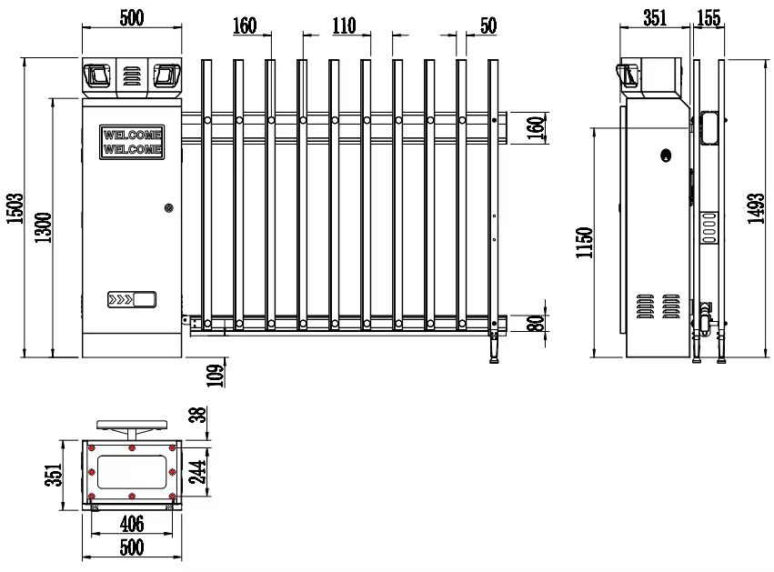

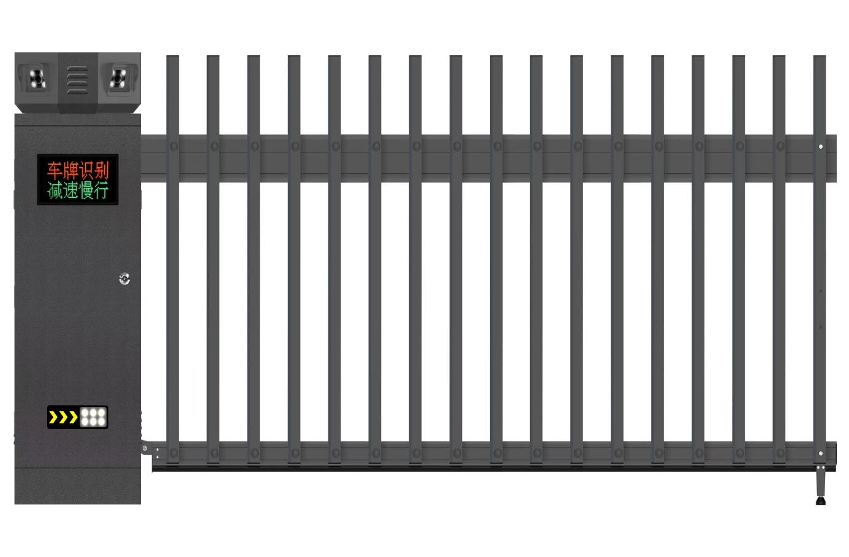

（产品图）

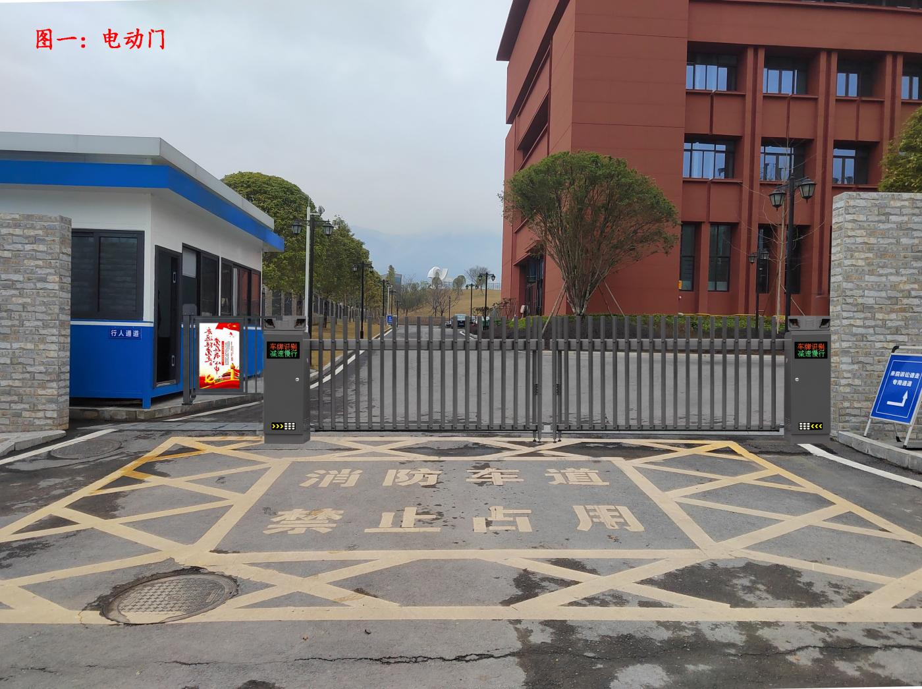

（整体效果图）

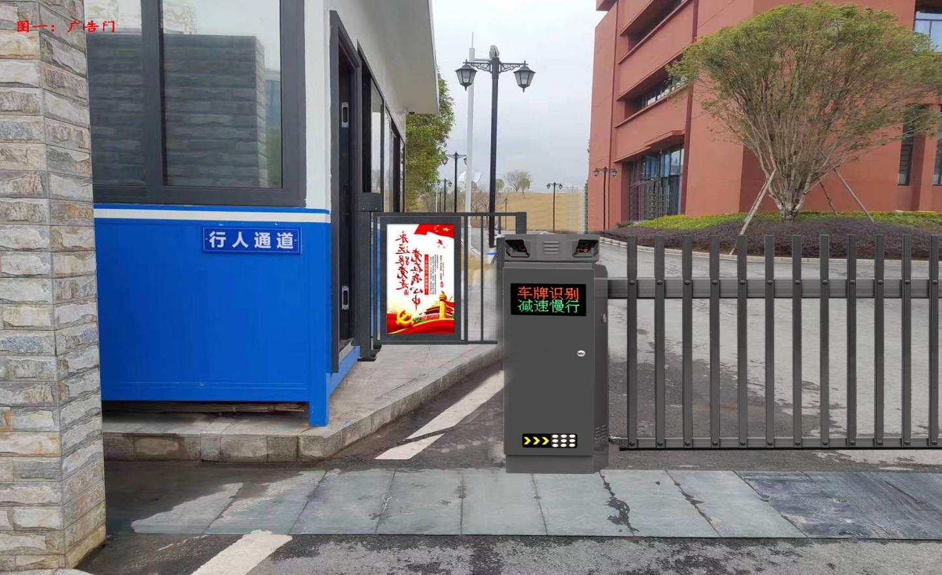

（人行通道闸效果图）

（结束）